Vielen Dank, dass du dir unsere Anschreiben-Vorlage heruntergeladen hast! Es handelt sich hierbei um einen Mustertext, den du, um ihn zu verwenden, individualisieren und inhaltlich anpassen solltest.

Lösche dazu diese Seite aus diesem Dokument und ergänze das Anschreiben mit deinen persönlichen Informationen. Die Seite kannst du ganz einfach löschen, indem du alle Inhalte auf dieser Seite markierst und die Entfernen-Taste („Entf“) drückst.

Wenn du dir beim Erstellen deines Anschreibens unsicher bist und inhaltliche Unterstützung brauchst, empfehlen wir dir den kostenlosen Bewerbungsgenerator von bewerbung2go. Dieser bietet dir einige Hilfestellungen und Designoptionen, mit denen du deine individuelle Bewerbung erstellen kannst.

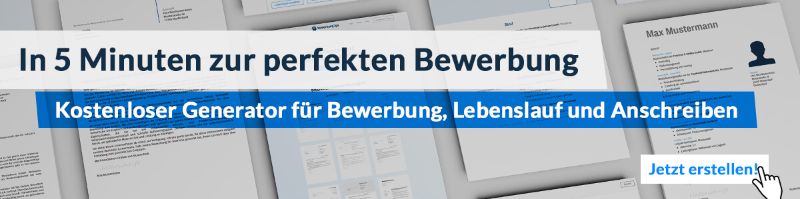
Hier entlang zum kostenlosen Bewerbungsgenerator von bewerbung2go

Arbeitgeber GmbH
Name Nachname
Straße 123
12345 Musterstadt
Musterstadt, 29.07.2026

Bewerbung als Fahrbahnmarkierer

Sehr geehrte Damen und Herren,

die sorgfältige Markierung von Verkehrsflächen trägt maßgeblich zur Verkehrssicherheit und Orientierung im Straßenverkehr bei. In Ihrem Unternehmen, das für präzise und langlebige Fahrbahnmarkierungen bekannt ist, sehe ich die Möglichkeit, meine Fachkenntnisse einzubringen und meine Erfahrung weiterzuentwickeln.
Meine berufliche Laufbahn begann mit einer Ausbildung im Bauwesen, gefolgt von mehreren Jahren praktischer Erfahrung im Bereich Straßenmarkierung. Dabei habe ich fundierte Kenntnisse im Umgang mit thermoplastischen Materialien, Farben sowie modernen Sprüh- und Schmelztechniken erworben. Auch das Arbeiten nach vorgegebenen Plänen und Normen ist mir bestens vertraut.
Besonders wichtig ist mir eine präzise und nachhaltige Arbeitsweise. Durch den sicheren Umgang mit Markierungsmaschinen und die Beachtung von Umwelt- sowie Sicherheitsrichtlinien konnte ich in bisherigen Projekten zur termingerechten Umsetzung beitragen. Zudem bin ich es gewohnt, sowohl eigenständig als auch im Team unter wechselnden Witterungsbedingungen zuverlässig zu arbeiten.
Gerne stehe ich Ihnen für ein persönliches Gespräch zur Verfügung, um zu besprechen, wie ich Ihr Team optimal verstärken kann.

Mit freundlichen Grüßen
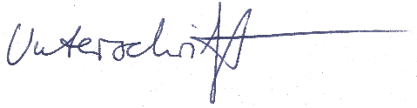

Fritz Salzer

